Председатель
Волгодонской городской Думы –
глава города Волгодонска

ПОСТАНОВЛЕНИЕ
от 19.06.2019 № 31
г. Волгодонск

О проведении публичных слушаний по обсуждению проекта решения Волгодонской городской Думы «О внесении изменений в решение
Волгодонской городской Думы от 19.12.2008 № 190 «Об утверждении Правил землепользования и застройки муниципального образования городского округа «Город Волгодонск»

В соответствии со статьями 31, 32, 33 Градостроительного кодекса Российской Федерации, Федеральным законом от 06.10.2003 № 131-ФЗ «Об общих принципах организации местного самоуправления в Российской Федерации», Уставом муниципального образования «Город Волгодонск», на основании решения Волгодонской городской Думы от 24.05.2018 № 33 «Об утверждении Положения о порядке организации и проведения общественных обсуждений и публичных слушаний на территории муниципального образования «Город Волгодонск»
ПОСТАНОВЛЯЮ:
1. Провести публичные слушания по обсуждению проекта решения Волгодонской городской Думы «О внесении изменений в решение Волгодонской городской Думы от 19.12.2008 № 190 «Об утверждении Правил землепользования и застройки муниципального образования городского округа «Город Волгодонск» (приложение 1).
2. Установить дату проведения публичных слушаний 26 августа 2019 года в 17.00 часов по адресу: ул. Ленина, 62 (центр общественных организаций).
3. Утвердить состав оргкомитета по проведению публичных слушаний по обсуждению проекта решения Волгодонской городской Думы «О внесении изменений в решение Волгодонской городской Думы от 19.12.2008 № 190 «Об утверждении Правил землепользования и застройки муниципального образования городского округа «Город Волгодонск» (приложение 2).
4. Оргкомитету:
4.1. Провести первое заседание не позднее 5 дней с даты принятия настоящего постановления.
4.2. Оповестить жителей города о дате, месте и времени проведения публичных слушаний и опубликовать настоящее постановление в газете «Волгодонская правда» и разместить на официальных сайтах Волгодонской городской Думы и Администрации города Волгодонска в срок не позднее 22 июня 2019 года.
4.3. Подвести итоги публичных слушаний, подготовить заключение по результатам публичных слушаний, представить председателю Волгодонской городской Думы – главе города Волгодонска.
4.4. Обеспечить опубликование результатов публичных слушаний.
5. Предложить всем заинтересованным лицам направить предложения и замечания по проекту, указанному в пункте 1 настоящего постановления, в комитет по градостроительству и архитектуре Администрации города Волгодонска по адресу: ул. Морская, 66, e-mail: adm_architectura@vlgd61.ru в срок до 26 августа 2019 года.
6. Настоящее постановление вступает в силу со дня его официального опубликования, за исключением пунктов 3 и 4, которые вступают в силу с момента принятия настоящего постановления.
7. Контроль за исполнением постановления возложить на заместителя главы Администрации города Волгодонска по строительству Ю.С. Забазнова.

Председатель
Волгодонской городской Думы –
глава города Волгодонска Л.Г. Ткаченко

Проект постановления вносит
Администрации города
Волгодонска

Приложение 1
к постановлению председателя Волгодонской городской Думы – главы города Волгодонска
от 19.06.2019 №31

ПРОЕКТ

представительный орган
муниципального образования
«Город Волгодонск»
ВОЛГОДОНСКАЯ ГОРОДСКАЯ ДУМА

г. Волгодонск Ростовской области

РЕШЕНИЕ № ___ от _________

О внесении изменений в решение Волгодонской городской Думы от 19.12.2008 № 190 «Об утверждении Правил землепользования и застройки муниципального образования городского округа «Город Волгодонск»

В соответствии со статьями 31, 32, 33 Градостроительного кодекса Российской Федерации, статьёй 28 Федерального закона от 06.10.2003 №131-ФЗ «Об общих принципах организации местного самоуправления в Российской Федерации», руководствуясь статьёй 41 Устава муниципального образования «Город Волгодонск», с учетом протоколов заседаний постоянно действующей комиссии по подготовке проекта Правил землепользования и застройки муниципального образования городского округа «Город Волгодонск» от 05.04.2019 № 3, от 14.05.2019 № 4, от 05.06.2019 № 5, Волгодонская городская Дума
РЕШИЛА:

- Внести в приложение к решению Волгодонской городской Думы от 19.12.2008 №190 «Об утверждении Правил землепользования и застройки муниципального образования городского округа «Город Волгодонск» следующие изменения:
- в таблице 1 пункта 1 статьи 25 после позиции:
5.1 | Спорт | Размещение объектов капитального строительства в качестве спортивных клубов, спортивных залов, бассейнов, устройство площадок для занятия спортом и физкультурой (беговые дорожки, спортивные сооружения, теннисные корты, поля для спортивной игры, автодромы, мотодромы, трамплины, трассы и спортивные стрельбища), в том числе водным (причалы и сооружения, необходимые для водных видов спорта и хранения соответствующего инвентаря, размещение спортивных баз и лагерей) | Хозяйственные постройки, гаражи служебного транспорта, сооружения инженерного обеспечения, гостевые автостоянки, детские спортивные школы, секции, здания и сооружения для размещения служб охраны и наблюдения, автостоянки под плоскостными спортивными сооружениями, находящиеся ниже планировочной отметки земли, предприятия торговли и общественного питания под плоскостными спортивными сооружениями, находящиеся ниже планировочной отметки земли, площадки для сбора мусора
дополнить следующей позицией:

8.0 | Обеспечение обороны и безопасности | Размещение объектов капитального строительства, необходимых для подготовки и поддержания в боевой готовности Вооруженных Сил Российской Федерации, других войск, воинских формирований и органов управлений ими (размещение военных организаций, внутренних войск, учреждений и других объектов, дислокация войск и сил флота), проведение воинских учений и других мероприятий, направленных на обеспечение боевой готовности воинских частей; размещение зданий военных училищ, военных институтов, военных университетов, военных академий, размещение объектов, обеспечивающих осуществление таможенной деятельности | Объекты обслуживания, связанные с целевым назначением зоны
- в таблице 1 пункта 1 статьи 36 после позиции
3.1 | Коммунальное обслуживание | Размещение объектов капитального строительства в целях обеспечения физических и юридических лиц коммунальными услугами, в частности: поставки воды, тепла, электричества, газа, предоставления услуг связи, отвода канализационных стоков, очистки и уборки объектов недвижимости (котельных, водозаборов, очистных сооружений, насосных станций, водопроводов, линий электропередач, трансформаторных подстанций, газопроводов, линий связи, телефонных станций, канализаций, стоянок, гаражей и мастерских для обслуживания уборочной и аварийной техники, а также зданий или помещений, предназначенных для приема физических и юридических лиц в связи с предоставлением им коммунальных услуг) | Аварийно-диспетчерские службы организаций, осуществляющих эксплуатацию сетей инженерно-технического обеспечения города, гаражи служебного транспорта, склады материалов и инвентаря, здания и сооружения для размещения служб охраны и наблюдения, площадки для сбора мусора, гостевые автостоянки, хозяйственные постройки, сооружения и устройства сетей инженерно-технического обеспечения
дополнить следующей позицией:
3.6 | Культурное развитие | Размещение объектов капитального строительства, предназначенных для размещения в них музеев, выставочных залов, художественных галерей, домов культуры, библиотек, кинотеатров и кинозалов, театров, филармоний, планетариев;  устройство площадок для празднеств и гуляний;  размещение зданий и сооружений для размещения цирков, зверинцев, зоопарков, океанариумов | Гаражи служебного транспорта, сооружения инженерного обеспечения, гостевые автостоянки, здания и сооружения для размещения служб охраны и наблюдения, площадки для сбора мусора
- Внести в Приложение 1 к Правилам землепользования и застройки муниципального образования городского округа «Город Волгодонск» (приложение к решению Волгодонской городской Думы от 19.12.2008 № 190 «Об утверждении Правил землепользования и застройки муниципального образования городского округа «Город Волгодонск») следующие изменения:
- изменить часть зоны жилой застройки первого типа (Ж-1/03) на зону жилой застройки третьего типа (Ж-3) в границах земельных участков с кадастровыми номерами 61:48:0030539:17 по пер. Макаренко, 21 и 61:48:0030539:18 по ул. Пионерской, 133/19 (приложение 1);
- изменить часть зоны скверов, бульваров и площадей (Р-2/01) на зону жилой застройки первого типа (Ж-1) в границах земельного участка с кадастровым номером 61:48:0030190:312 по ул. Морская, 33 (приложение 2);
- изменить часть производственно-коммунальной зоны третьего типа (П-3/07) на зону сельскохозяйственного производства (СХ-1) в границах земельного участка с кадастровым номером 61:48:0050103:341 по ул. 9-я Заводская, 19 (приложение 3);
- изменить часть зоны рекреационного строительства (Р-4/03) на зону садоводства и дачного хозяйства (СХ-2) в границах земельных участков с кадастровыми номерами 61:48:0020101:1298, 61:48:0020101:1311, 61:48:0020101:1303, 61:48:0020101:1302, 61:48:0020101:1305 по ул. Отдыха, 57а (приложение 4);
- изменить зону садоводства и дачного хозяйства (СХ-2/12) на зону сельскохозяйственного производства (СХ-1) в границах кадастровых кварталов 61:48:0100201, 61:48:0100202, 61:48:0100203, 61:48:0100204, 61:48:0100205, 61:48:0100206, 61:48:0100207, 61:48:0100208 (приложение 5);
- изменить часть зоны специализированных парков (Р-3/01) на зону общественно-деловой застройки (ОД) в границах земельного участка с кадастровым номером 61:48:0040101:160 по бул. Великой Победы, 45 (приложение 6);
- изменить часть зоны рекреационного строительства (Р-4/03) на зону садоводства и дачного хозяйства (СХ-2) в границах земельных участков с кадастровыми номерами 61:48:0020101:1349, 61:48:0020101:146, 61:48:0020101:133, 61:48:0020101:144, 61:48:0020101:1350 по ул. Отдыха, 37а (приложение 7);
- изменить часть зоны жилой застройки первого типа (Ж-1/13) на зону жилой застройки третьего типа (Ж-3) в границах земельных участков с кадастровыми номерами 61:48:0110140:32 по пер. Ноябрьский, 30 и 61:48:0110140:33 по ул. 1-я Черникова, 51 (приложение 8);
- изменить часть зоны городских лесов (Р-6/14) на зону сельскохозяйственного производства (СХ-1) в кадастровом квартале 61:48:0010401 (приложение 9);
- изменить часть зоны жилой застройки второго типа (Ж-2/21) на зону жилой застройки третьего типа (Ж-3) в границах земельного участка с кадастровым номером 61:48:0040239:717 по пр. Мира, 60ж (приложение 10).
- Изложить Приложение 3 к Правилам землепользования и застройки муниципального образования городского округа «Город Волгодонск» (приложение к решению Волгодонской городской Думы от 19.12.2008 № 190 «Об утверждении Правил землепользования и застройки муниципального образования городского округа «Город Волгодонск») в новой редакции (приложение 11).
- Настоящее решение вступает в силу со дня его официального опубликования.
- Контроль за исполнением настоящего решения возложить на постоянную комиссию по строительству, землеустройству, архитектуре (А.В. Бородин) и заместителя главы Администрации города Волгодонска по строительству Ю.С. Забазнова.

Председатель
Волгодонской городской Думы –
глава города Волгодонска Л.Г. Ткаченко

Проект вносит
Администрация города Волгодонска

Председатель
Волгодонской городской Думы –
глава города Волгодонска Л.Г. Ткаченко

Приложение 1 к решению Волгодонской городской Думы «О внесении изменений в решение Волгодонской городской Думы от 19.12.2008 № 190 «Об утверждении Правил землепользования и застройки муниципального образования городского округа «Город Волгодонск» от ____________ № ____

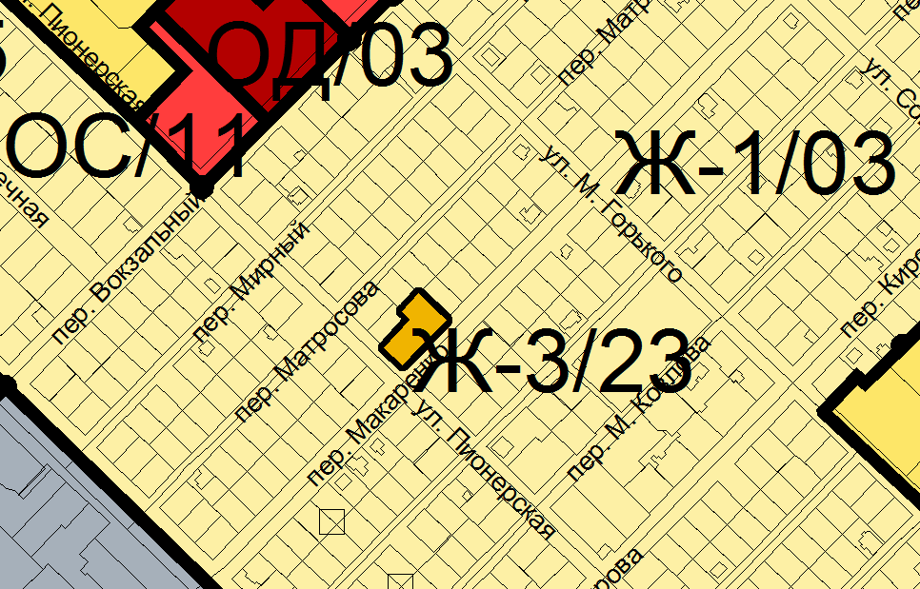

Заместитель председателя
Волгодонской городской Думы И.В. Батлуков

Приложение 2 к решению Волгодонской городской Думы «О внесении изменений в решение Волгодонской городской Думы от 19.12.2008 № 190 «Об утверждении Правил землепользования и застройки муниципального образования городского округа «Город Волгодонск» от ____________ № ____

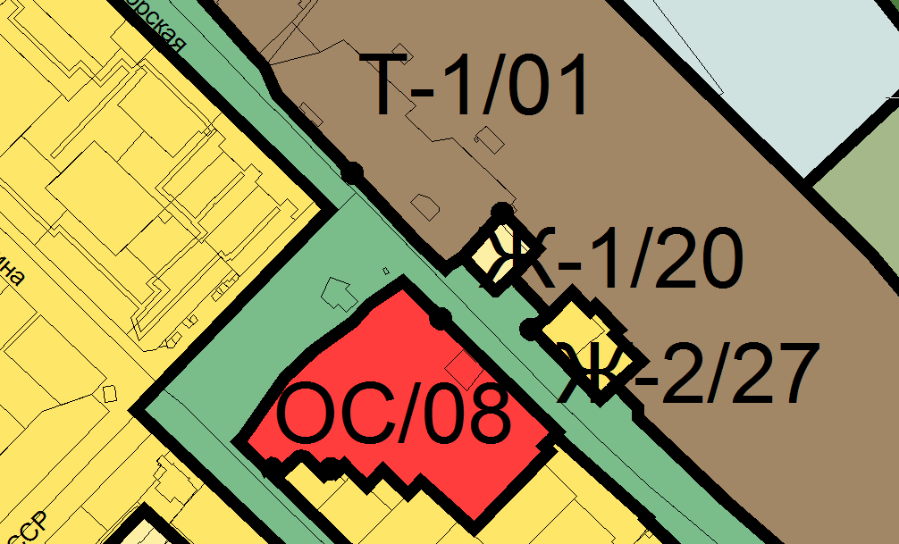

Заместитель председателя
Волгодонской городской Думы И.В. Батлуков

Приложение 3 к решению Волгодонской городской Думы «О внесении изменений в решение Волгодонской городской Думы от 19.12.2008 № 190 «Об утверждении Правил землепользования и застройки муниципального образования городского округа «Город Волгодонск» от ____________ № ____

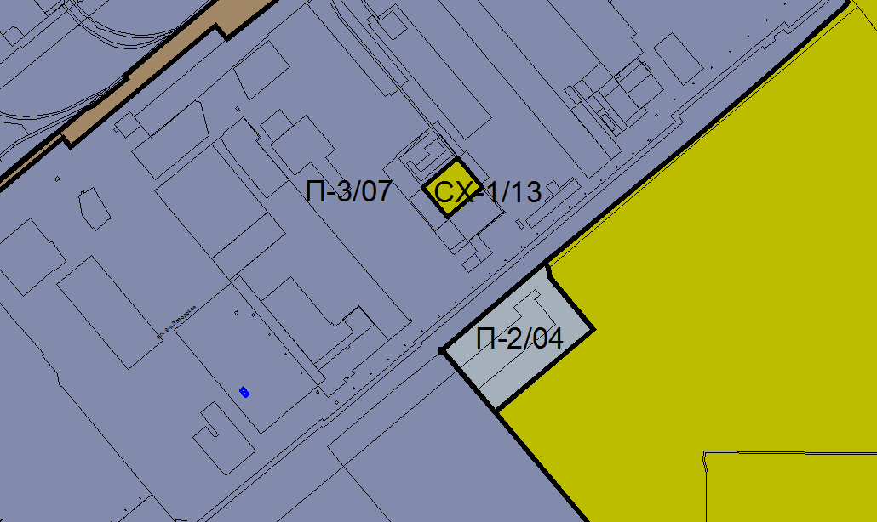

Заместитель председателя
Волгодонской городской Думы И.В. Батлуков

Приложение 4 к решению Волгодонской городской Думы «О внесении изменений в решение Волгодонской городской Думы от 19.12.2008 № 190 «Об утверждении Правил землепользования и застройки муниципального образования городского округа «Город Волгодонск» от ____________ № ___

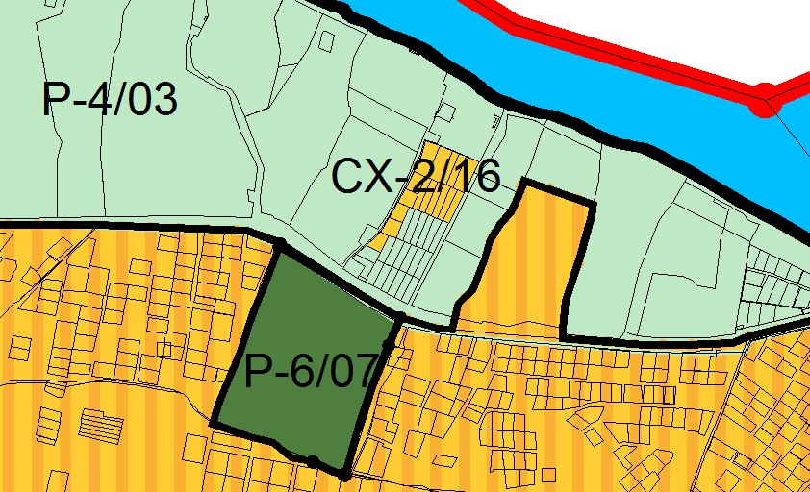

Заместитель председателя
Волгодонской городской Думы И.В. Батлуков

Приложение 5 к решению Волгодонской городской Думы «О внесении изменений в решение Волгодонской городской Думы от 19.12.2008 № 190 «Об утверждении Правил землепользования и застройки муниципального образования городского округа «Город Волгодонск» от ____________ № ___

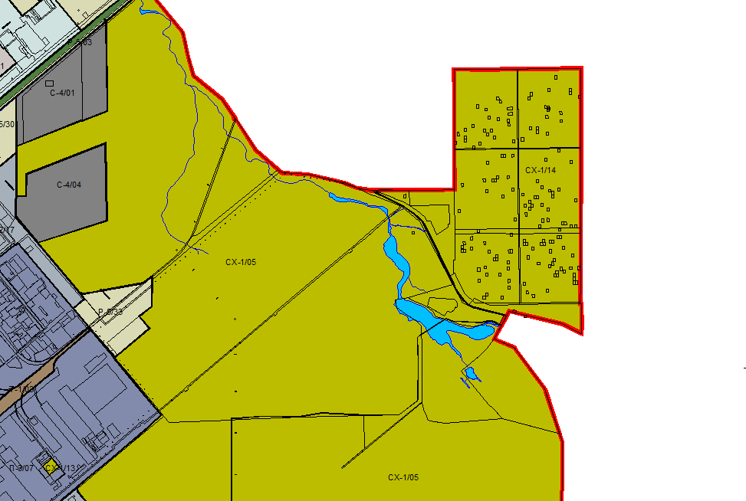

Заместитель председателя
Волгодонской городской Думы И.В. Батлуков

Приложение 6 к решению Волгодонской городской Думы «О внесении изменений в решение Волгодонской городской Думы от 19.12.2008 № 190 «Об утверждении Правил землепользования и застройки муниципального образования городского округа «Город Волгодонск» от ____________ № ___

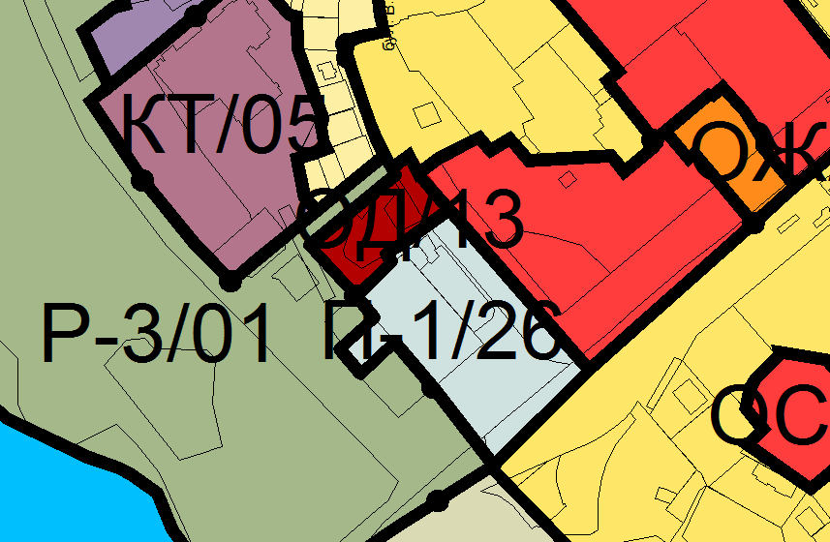

Заместитель председателя
Волгодонской городской Думы И.В. Батлуков

Приложение 7 к решению Волгодонской городской Думы «О внесении изменений в решение Волгодонской городской Думы от 19.12.2008 № 190 «Об утверждении Правил землепользования и застройки муниципального образования городского округа «Город Волгодонск» от ____________ № ___

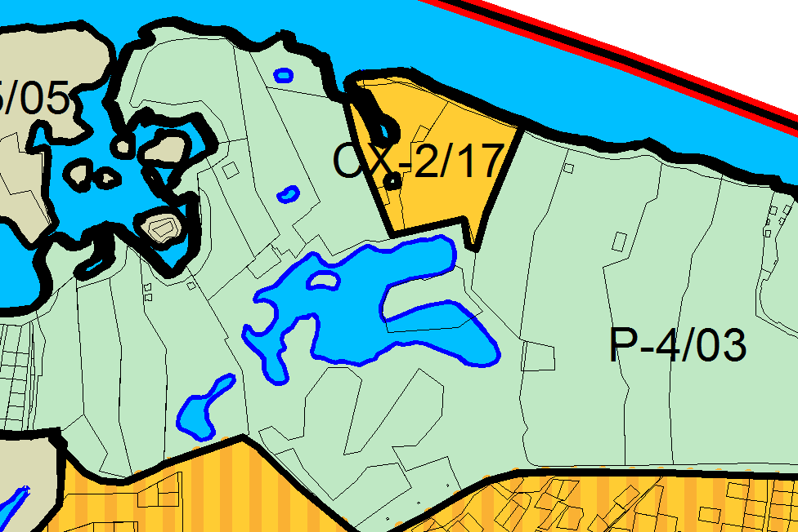

Заместитель председателя
Волгодонской городской Думы И.В. Батлуков

Приложение 8 к решению Волгодонской городской Думы «О внесении изменений в решение Волгодонской городской Думы от 19.12.2008 № 190 «Об утверждении Правил землепользования и застройки муниципального образования городского округа «Город Волгодонск» от ____________ № ___

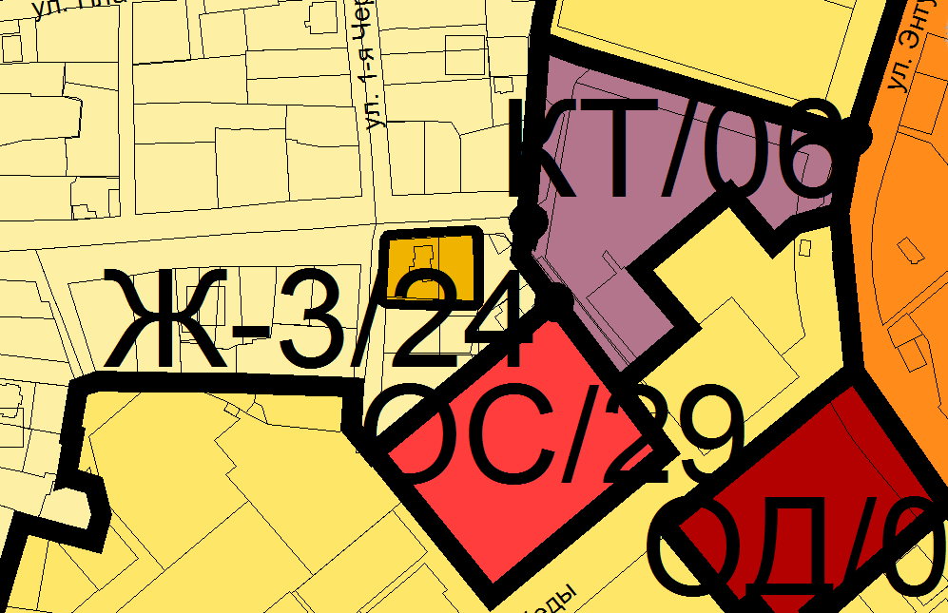

Заместитель председателя
Волгодонской городской Думы И.В. Батлуков

Приложение 9 к решению Волгодонской городской Думы «О внесении изменений в решение Волгодонской городской Думы от 19.12.2008 № 190 «Об утверждении Правил землепользования и застройки муниципального образования городского округа «Город Волгодонск» от ____________ № ___

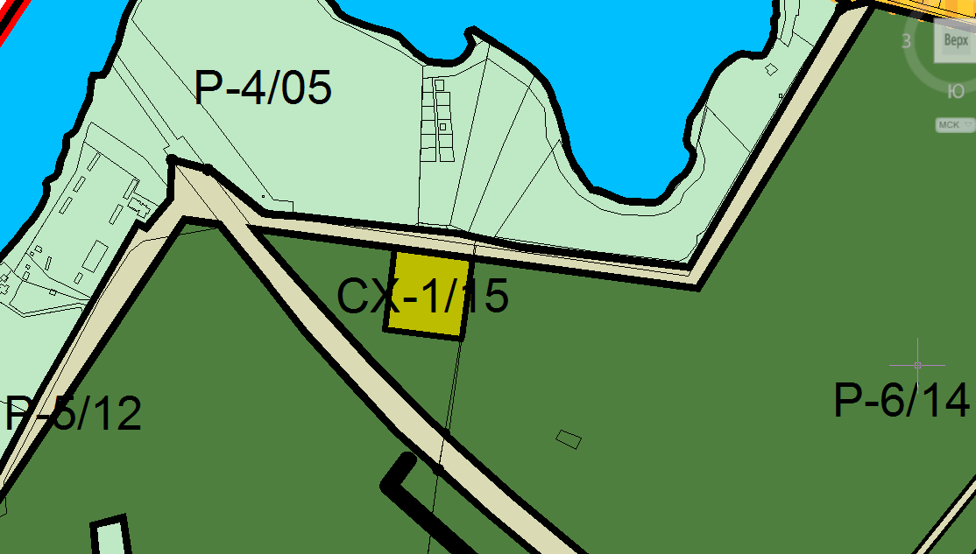

Заместитель председателя
Волгодонской городской Думы И.В. Батлуков

Приложение 10 к решению Волгодонской городской Думы «О внесении изменений в решение Волгодонской городской Думы от 19.12.2008 № 190 «Об утверждении Правил землепользования и застройки муниципального образования городского округа «Город Волгодонск» от ____________ № ___

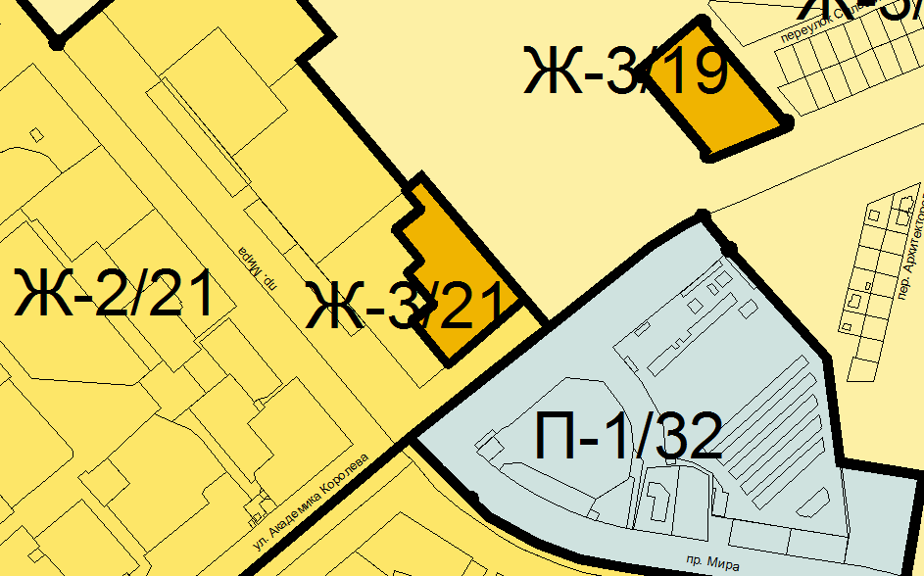

Заместитель председателя
Волгодонской городской Думы И.В. Батлуков

Приложение 11 к решению Волгодонской городской Думы «О внесении изменений в решение Волгодонской городской Думы от 19.12.2008 № 190 «Об утверждении Правил землепользования и застройки муниципального образования городского округа «Город Волгодонск» от ____________ № ___

Приложение 3 к Правилам землепользования и застройки муниципального образования городского округа «Город Волгодонск»

Перечень
территориальных зон муниципального образования «Город Волгодонск»

1. Жилые зоны:
1.1. Ж-1 Зона жилой застройки первого типа (порядковые номера от Ж-1/01 до Ж-1/20).
1.2. Ж-2 Зона жилой застройки второго типа (порядковые номера от Ж-2/01 до Ж-2/29).
1.3. Ж-3 Зона жилой застройки третьего типа (порядковые номера от Ж-3/01 до Ж-3/24)
2. Общественно-деловые зоны:
2.1. ОЖ Зона многофункциональной застройки (порядковые номера от ОЖ/01 до ОЖ/04).
2.2. ОД Зона общественно-деловой застройки (порядковые номера от ОД/01 до ОД/14).
2.3. КТ Зона коммерческой (торговой) застройки (порядковые номера от КТ/01 до КТ/11).
2.4. ОС Зона размещения объектов социальной сферы (порядковые номера от ОС/01 до ОС/47).
3. Производственно-коммунальные зоны:
3.1. П-1 Производственно-коммунальная зона первого типа (порядковые номера от П-1/01 до П-1/35).
3.2. П-2 Производственно-коммунальная зона второго типа (порядковые номера от П-2/01 до П-2/17).
3.3. П-3 Производственно-коммунальная зона третьего типа (порядковые номера от П-3/01 до П-3/08).
3.4. П-4 Производственно-коммунальная зона четвёртого типа (порядковые номера от П-4/01 до П-4/03).
3.5. П-5 Зона размещения объектов атомной энергетики (порядковый номер П-5/01).
4. Зоны инженерной и транспортной инфраструктур:
4.1. Т-1 Зона внешнего транспорта (порядковые номера от Т-1/01 до Т-1/07).
4.2. Т-2 Зона инфраструктуры городского транспорта (порядковые номера от Т-2/01 до Т-2/04).
4.3. ИГ Зона инженерной инфраструктуры города (порядковые номера от ИГ/01 до ИГ/17).
5. Зоны сельскохозяйственного использования:
5.1. СХ-1 Зона сельскохозяйственного производства (порядковые номера от СХ-1/01 до СХ-1/15).
5.2. СХ-2 Зона садоводства и дачного хозяйства (порядковые номера от СХ-2/01 до СХ-2/17).
6. Зоны рекреационного назначения и особо охраняемых территорий:
6.1. Р-1 Зона общественных парков (порядковые номера от Р-1/01 до Р-1/07).
6.2. Р-2 Зона скверов, бульваров и площадей (порядковые номера от Р-2/01 до Р-2/04).
6.3. Р-3 Зона специализированных парков (порядковые номера от Р-3/01 до Р-3/02).
6.4. Р-4 Зона рекреационного строительства (порядковые номера от Р-4/01 до Р-4/10).
6.5. Р-5 Зона неиспользуемых природных территорий (порядковые номера от Р-5/01 до Р-5/38).
6.6. Р-6 Зона городских лесов (порядковые номера от Р-6/01 до Р-6/18).
7. Зоны специального назначения:
7.1. С-1 Зона режимных объектов (порядковые номера от С-1/01 до С-1/05).
7.2. С-2 Зона насаждений специального назначения (порядковые номера от С-2/01 до С-2/04).
7.3. С-3 Зона размещения и переработки отходов производства и потребления (порядковый номер С-3/01).
7.4. С-4 Зона кладбищ и крематориев (порядковые номера от С-4/01 до С-4/04)».

Заместитель председателя
Волгодонской городской Думы И.В. Батлуков

Приложение 2
к постановлению председателя Волгодонской городской Думы – главы города Волгодонска
от 19.06.2019 № 31

СОСТАВ
оргкомитета для организации и проведения публичных слушаний по обсуждению проекта решения Волгодонской городской Думы «О внесении изменений в решение Волгодонской городской Думы от 19.12.2008 № 190 «Об утверждении Правил землепользования и застройки муниципального образования городского округа «Город Волгодонск»

Бородин А.В.  Глебко В.Е.  Головко П.А.  Забазнов Ю.С. | - депутат Волгодонской городской Думы  - член Общественной палаты города Волгодонска,  - заместитель председателя городского совета ветеранов,  - заместитель главы Администрации города Волгодонска по строительству,
Кибалина Т.С.  Кулеша В.И. | - ведущий специалист сектора землеустройства и инженерного обеспечения комитета по градостроительству и архитектуре Администрации города Волгодонска,  - председатель Комитета по управлению имуществом города Волгодонска,
Чуприкова М.И. | - заведующий сектором землеустройства и инженерного обеспечения комитета по градостроительству и архитектуре Администрации города Волгодонска.

Председатель
Волгодонской городской Думы -
глава города Волгодонска Л.Г. Ткаченко

